Приложение №3
Кроссворд:
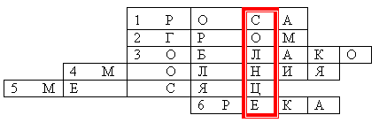

1.Утром бусы засверкали,
Всю траву собой заткали.
А пошли искать их днём,
Ищем, ищем – не найдём.
(роса)
2. Гаркнул гусь
На всю Русь.
(гром)
3. Пушистая вата
Плывёт куда-то.
Чем вата ниже,
Тем дождик ближе. (облако)
4. Раскалённая стрела
Дуб свалила у села.
(молния)
5. Рогатый, а не бодается.(месяц)
6. Течет, течет - не вытечет,
Бежит, бежит - не выбежит.
(река)

